МАУ ДО «Сорокинский центр развития ребёнка – д/с №1»

Непосредственно- образовательная деятельность
Тема:
«В гости к сказке»
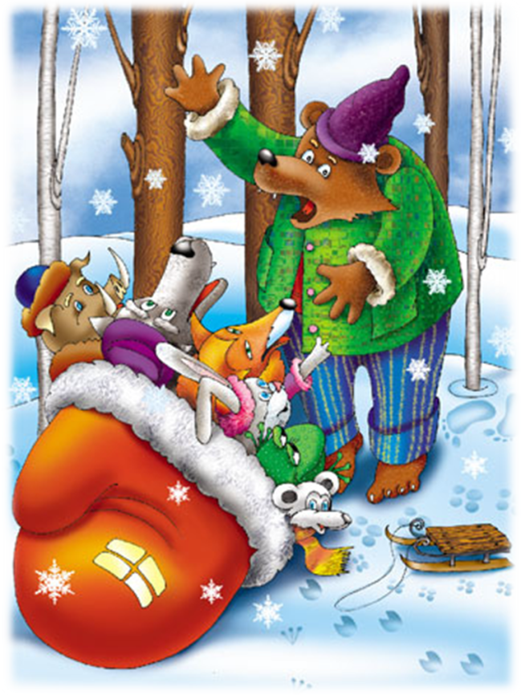
Учитель-логопед: Воробьёва Елена Владиславовна
с.Б.Сорокино,2016г.
Тема: «В гости к сказке»
Возрастная группа: подготовительная логопедическая
Цель: автоматизация звука Л в словах, предложениях.
Задачи:
- проверить степень сформированности фонематического анализа и синтеза на материале слов различной слоговой структуры;
- закрепить умение слушать, понимать и выполнять словесные инструкции;
- совершенствовать умение согласовывать существительное с числительным, образование множественного числа существительного
- упражнять детей в согласовании слов в предложении, оказывать помощь в правильном построении сложноподчинённых предложений
- продолжать работу по обогащению словаря
- -воспитывать интерес детей к литературным произведениям через использование занимательных заданий;
- формировать умение работать командой, оказывать помощь и осуществлять взаимоконтроль;
- создавать эмоционально-позитивный настрой
Способы организации детей:
  - 1 вариант: стоя
  - 2 вариант: сидя полукругом
Развивающая среда:
- Артикуляционная тропинка
- иллюстрации
- дидактическая игра «Рукавичка»
- ноутбук для воспроизведения музыкального сопровождения
- письмо-конверт с заданиями
- сундук

Входим в группу. На полу сказочная тропинка с картинками артикуляционных упражнений.
Логопед: Ребята, давайте пройдём по тропинке и выполним артикуляционные упражнения.
В конце тропинке лежит рукавичка, в ней зайчик с ветерками.
Логопед: Ой, нас тропинка привела в какую-то сказку. Что это за сказка?
Дети: Рукавичка.
Логопед: Может быть посмотрим, что в ней?
Достаём зайчика с ветерками.
Логопед: Кто это?
Дети: зайчик.
Логопед: Он пришёл к нам с сюрпризом- ветерками. Просит подуть на ветерки и поднять ему настроение, ведь у него беда его друзей –зверей заколдовала злая колдунья.
Дуем на ветерки.
Логопед: Ветер к нам принёс сундучок. Посмотрим, что там.
Достаём записку: « Здесь заколдованы звери, чтоб выпустить их на волю, нужно выполнить задания»
Ребята, поможем зайчику расколдовать зверей?
Дети: Да!
1-е задание «Скажи правильно»
Картинки, в названии которых есть звук (Л). Нужно прыгать на картинки и правильно проговаривать их все вместе.
2-е задание «Если много»
Мешочек с игрушками. Достаем игрушку и называем её во множественном числе, контролируя правильность произношения звука (Л).
Ложка-ложки, лак-лаки, яблоко-яблоки, волк-волки, белка-белки, брелок-брелки.
3-е задание «Посчитай»
Картинки с изображением предметов – существительное, чисел – числительное. Вам нужно соединить числа с картинкой (5 бутылок,2 клоуна,3 вилки,1 солдат,5 яблок, 5 ложек)
4-е задание «Живое-неживое»
Нужно разделить картинки на живые и неживые, а затем проговорить.
5-е задание «Закончи предложение»
Используем «неживые» картинки. Закончи предложение используя названия предметов, изображённых на картинках.
Я ушёл(а) без…
Все задания мы выполнили. Наш сундучок расколдован и выпускает зверей. Посмотрите, какие они красивые. Давайте вспомним сказку и вместе обыграем её.

Самоанализ НОД «В гости к сказке»
Учитель-логопед
МАУ ДО «Сорокинский центр
развития ребёнка д/с№1»
Воробьёва Елена Владиславовна
Уважаемые коллеги, вашему вниманию было представлена образовательная деятельность, которая разработана в соответствии с ФГОС ом.проведена интеграция следующих образовательных областей: социализация, коммуникация, познание, художественное творчество.
При выборе темы занятия и материалов к нему я опиралась на основные принципы дидактики, которые лежат в основе образовательной программы ДОУ, учитывая возрастные и гендерные особенности детей, а также уровни их развития.
Данное занятие направлено на закрепление полученных знаний с использованием дидактической игры «Рукавичка».
Использовались групповая и индивидуальная формы работы с детьми.
Были продуманы условия: 1. В группе проветрено, чисто. 2. Продумано размещение детей, расставлено оборудование. 3. Подготовлен соответствующий материал для проведения совместной учебной деятельности.
Структура и содержание занятия соответствует возрастным возможностям детей, состоит из 3-х взаимосвязанных частей: подготовительной, основной и заключительной.
1-я часть – направление на мотивацию. Подготовка артикуляционного аппарата к занятию. Выполняем задания по автоматизации звука Л для раскалдования сундучка.
2-я часть – строилась в основном на использовании всех групп методов: игровой, наглядный, словесный, практический, которые решали поставленную цель и были взаимосвязаны.
- Практический: выполнение артикуляционной гимнастики, дыхательной, проговаривание слов по автоматизации звука Л.
Игровые: «Скажи правильно»,«Если много»,«Посчитай», «Живое-неживое»,«Закончи предложение».
- Наглядный: иллюстративный материал, показ педагога.
- Словесные: проигрывание сказки «Рукавичка» с придумыванием нового финала, педагогическая оценка в ходе занятия и в его завершении.
Использованный комплекс методов позволил повысить результативность – освоение детьми выбранной темы. Данные методы старалась раскрыть, используя разнообразные приёмы. Из основных приёмов, были отработаны следующие: образец правильной речи, вопросы, речевые пояснения к действиям. Старалась, чтобы речь была чёткая, эмоциональная, грамотная, а деятельность была напрвлена на эффективность запланированных методов и приёмов.
3-я часть – заключительная, где дети помогли зайчику и разрушили чары заколдованного сундука, самостоятельно проигрывали сказку с дидактической игрой «Рукавичка» (со спасёнными зверями).

Считаю, что разнообразие оборудования и материалов, использованных на занятии, позволили мне удерживать внимание и познавательный интерес детей на протяжении всего занятия.
В ходе всего занятия, старалась создавать ситуацию успеха для каждого ребёнка. Наше общение проходило эмоционально, мы на протяжении всего занятия были партнёрами.
Считаю, что мне удалось достичь цели занятия, через реализацию всех поставленных задач. Хочу поблагодарить всех за внимание и надеюсь, что ваше мнение о проведённом мероприятии поможет мне и дальше совершенствовать своё профессиональное мастерство.

